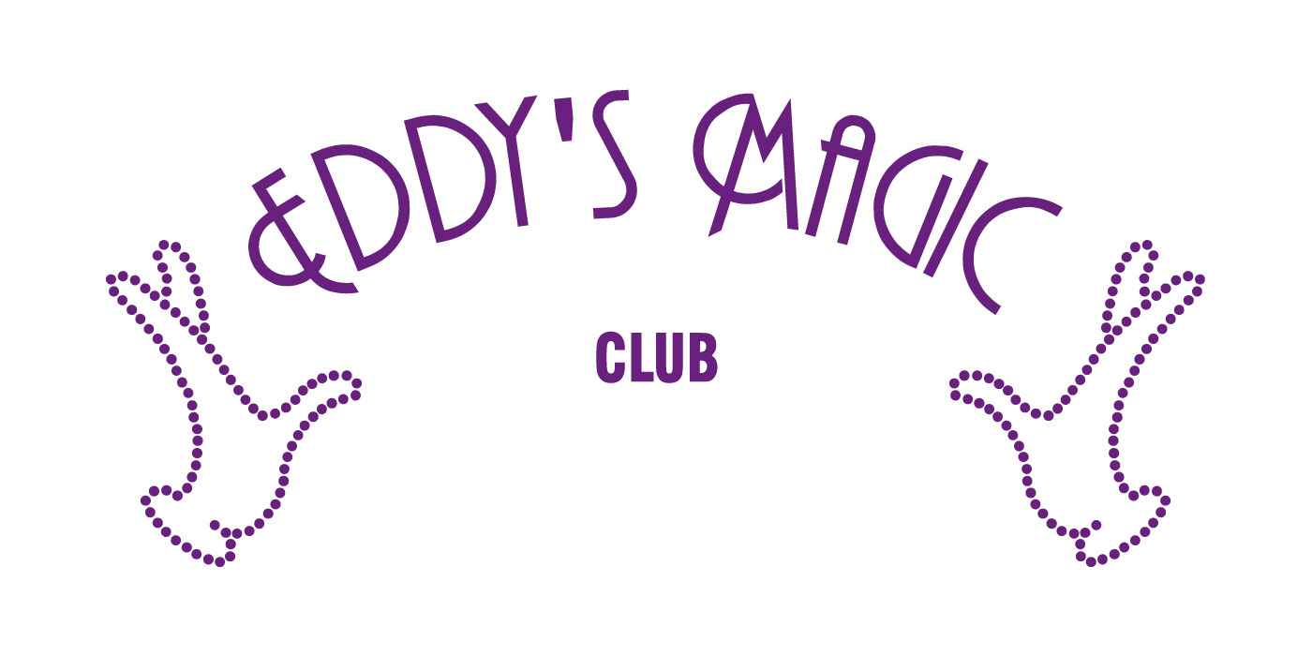
會員義務工作
之
“香港弱能兒童護助會暨
大口環根德公爵夫人兒童醫院”
義務演出活動

親愛的會員：

本會將於今年聖誕節再度連續第三年參與“大口環根德公爵夫人兒童醫院”義務演出活動。 希望各位會員踴躍參加本次活動，詳情如下：

活動 ： “香港弱能兒童護助會”義務演出活動

日期 ： 2013年12月 25 日

時間 ： 10:00am—12:00pm

地點 ： 香港薄扶林大口環道12號
大口環根德公爵夫人兒童醫院

如有意參加者請填妥以下報名表格並於18/12前寄回“魔法幻影俱樂部” 火炭禾盛街十一號中建電訊大廈901室或電郵至club@eddysmagic.com，詳情查詢請致電 26904954 。

___________________________________________________________________________________

報名表格

姓 名: 會員號碼:
聯絡電話: 電 郵: ________________________________

